《数字图像处理》实验报告

实验名称 ： 实验13 图像压缩编码
实验日期 ： 2021.12.9

姓 名 ： 王译
学 号 ： 084519117
班 级 ： 19医信

成 绩 ：
信息技术学院
南京中医药大学

实验目的：
- 了解图像编码的原理；
- 掌握常用图像编码方法。
实验内容和要求
建立一个名为“xxxxx实验13”的解决方案（xxxxx为自己的学号）
- 掌握用imratio()函数求取两幅图像文件的比特数的比率。
- 掌握用compare()函数比较压缩前后两幅的均方根误差；
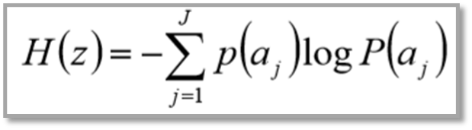
- 编程实现信源熵的计算；公式：

- 用huff2mat(),mat2huff()函数对图像进行霍夫曼编码和解码，并用imration()和compare()对图像压缩前后的相关数据进行比较；
- 记录和整理实验报告
运行结果（写清题号）
描述实验的基本步骤，用数据和图片给出各个步骤中取得的实验结果和源代码，并进行必要的讨论，必须包括原始图像及其计算/处理后的图像。
1.掌握用imratio()函数求取两幅图像文件的比特数的比率。
为了比较两幅图像，我首先实现了行程编码，代码：
clc,clear,close all;
image1 = imread('Fig0.tif');
image2 = image1(:);
image2length = length(image2);
imageSize = size(image1);
% Compress
X = image1(:);
x = 1:1:length(X);
subplot(2,3,1),plot(x,X(x)),title('Origin pixel distrubution');

j=1;
image4(1)=1;
for z=1:1:(length(X)-1)
if X(z)==X(z+1)
image4(j) = image4(j) + 1;
else data(j)=X(z); % data(j)代表相应的像素数据
j=j+1;
image4(j)=1;
end
end
data(j)=X(length(X));
image4length=length(image4);

y=1:1:image4length ; % 显示编码后数据信息
subplot(2,3,2),plot(y,image4(y)),title('Compressed pixel distrubution');
通过计算image2length（行程编码后存储索引的数组长度）和image4length（原图像矩阵数组长度）的比值可以计算两幅图像文件的比特数的比率cr1：
CR1 = image2length/image4length
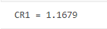
当然，也可以用imratio()直接计算cr2：
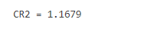
两个结果相同。
2.掌握用compare()函数比较压缩前后两幅的均方根误差；
对于刚刚行程编码的图像，可以再解码，行程编码是无损压缩格式，所以编码前和解码后的图像应该一模一样
% Decompress
l = 1;
for m=1:image4length
for n=1:1:image4(m)
rec_image(l) = data(m);
l = l+1;
end
end
u = 1:1:length(rec_image);
subplot(2,3,3),plot(u,rec_image(u)),title('Decompressed pixel distrubution');

rec2_image=reshape(rec_image,imageSize(1),imageSize(2));
subplot(2,3,4),imshow(image1),title('Origin');
subplot(2,3,6),imshow(rec2_image),title('Decompressed');
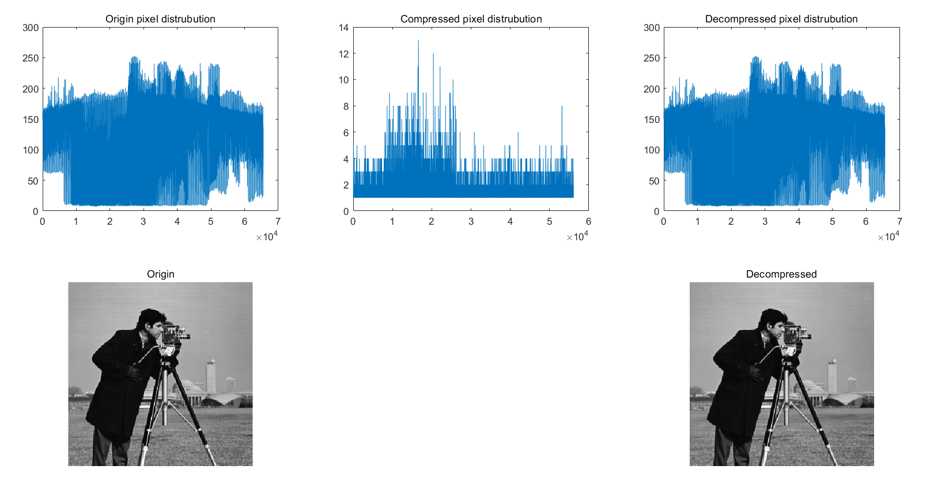
用compare()验证一下：
RMSE = compare(image1,rec2_image)
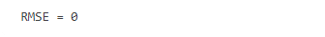
对于两幅相同图像，均方根误差rmse自然是0，当然也可以设置一个特例来验证compare():
clc,clear,close all;
image1 = imread('Fig0.tif');
image2 = image1*0.9;
RMSE = compare(image1,image2)
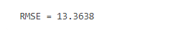
3.编程实现信源熵的计算
根据公式编程：
clc,clear,close all
I = imread('Fig0.tif');
st = zeros(1,length(I));
I = reshape(I,1,length(I(:)));
for i = 1:length(I)
index = I(i);
st(index) = st(index) + 1;
end
H = 0;
for i = 1:length(st)
if st(i) == 0
continue
end
H = H + (-(st(i)/sum(st))*log(st(i)/sum(st)));
end
H
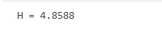
4. 用huff2mat(),mat2huff()函数对图像进行霍夫曼编码和解码，并用imration()和compare()对图像压缩前后的相关数据进行比较；
霍夫曼编码：
clc,clear,close all
I = imread('Fig0.tif');
H = mat2huff(I)
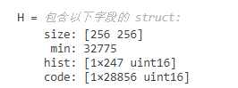
将得到一个结构体H，H中存储了霍夫曼编码后的相关信息
计算压缩率：
CR = imratio(I,H.code)
压缩率并不是很高，这是因为霍夫曼编码表本身也要占空间，在实际应用中一般都对图像进行切块。
霍夫曼解码：
dec = huff2mat(H);
霍夫曼编码属于无损压缩格式，通过compare()验证：
RMSE = compare(I,dec)
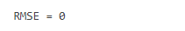
通过imratio()验证：
CR2 = imratio(I,dec)
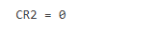
实验的体会与思考题
- 对比霍夫曼编码和解码的图像属性，谈谈图像压缩的应用？
霍夫曼编码属于无损压缩编码，所以编码前解码后的图像属性完全相同，之所以不直接传输保存图像本身是因为如果对图像不加以压缩，图像占用的空间将非常大，这是对磁盘空间，网络带宽的一种浪费，并且编码解码速度其实也很快。

